Проектная деятельность

**«В мире вежливых слов и поступков»**

**1 этап. Организация «точки удивления» возбуждающей интерес детей и создающей мотивацию для познавательной активности.**

Вежливость- одно из важнейших качеств культурного человека. Не имея навыков вежливого общения, трудно произвести хорошее впечатление на окружающих. Культурно-речевое воспитание детей - дело большой социальной значимости. Как писал известный русский учёный А.М. Пешковский, «там, где дети учатся говорить,…там люди не оскорбляют друг друга на каждом шагу, потому что лучше понимают друг друга». В слове - суть мысли. Вот почему важно, чтобы растущий человек с самого раннего возраста учился мыслить, и обозначать свою мысль словом, умел обращаться посредством слова, соблюдая общепринятый речевой этикет.

**2этап.** **Планирование**

**Цель**: Способствовать формированию представлений у детей о различных формах вежливого общения, знакомить с правилами культурного поведения и речевого этикета.

**Задачи:**

***Образовательные:***

- Учить детей употреблять различные формы этикетных выражений.

- Знакомить детей с правилами культурного поведения детей.

- Формировать навыки вежливого, доброжелательного, обращения.

***Развивающие****:*

- Развивать стремление выражать своё отношение к окружающему, самостоятельно находить для этого различные речевые средства.

***Воспитательные****:*

- Воспитывать скромность, умение соблюдать речевой этикет.

**Руководитель проекта:** Ткаченко Ольга Викторовна.

**Участники проекта:** педагог группы, дети группы «Бабочки», родители воспитанников.

**Продолжительность проекта:**  краткосрочный (с 16 по 20 марта).

**Возраст детей:** 5 лет.

**Предполагаемый результат:**

В процессе реализации данного проекта прогнозируются:

- употребление детьми различных форм этикетных выражений;

- соблюдение правил культурного, вежливого поведения;

- сформированность первичного навыка вежливого, доброжелательного общения;

- воспитание любви и уважительного отношения к близким и окружающим людям.

**3этап:** **Реализация запланированных мероприятий.**

Совместная деятельность педагога и детей:

**Речевое развитие:**

Составление рассказа на тему: «Вежливый щенок»

Составление рассказа из личного опыта: «Наши добрые поступки». Составление рассказа по серии картинок: «Так ведут себя вежливые дети». Беседа по картине « Правила поведения во время еды».

**Чтение художественной литературы:**

С.Маршак «Урок вежливости»,

В.Осеева «Волшебное слово»

В.Маяковский «Что такое хорошо и что такое плохо»

Благинина «Добрые слова»

Шалаева. «Правила поведения для воспитанных детей»

**Познавательное развитие:**

**Ознакомление с окружающим миром:**

Беседы по теме: «Уроки вежливости»

«Волшебные слова - почему они волшебные»

Заучивание пословиц, отгадывание загадок.

**Социально-коммуникативное развитие:**

**Социализация**

Сюжетно - ролевая игра «Семья».

Дидактическая игра «Комплименты».

**Труд:**

«Лечим» книжки»

Ухаживаем за огородом на окне

Помогаем поддерживать порядок в группе (убираем игрушки, наводим порядок в уголках).

**Музыка:**

Прослушивание песен «Дружба начинается с улыбки».

**Создание условий для самостоятельной деятельности детей:**

- Наблюдение за поступками взрослых и детей, побуждение детей к выражению доброго отношения к окружающим (во время приветствия, во время игр, в режимных моментах).

- Сюжетно-ролевые игры «Семья», «Детский сад».

**4этап: Взаимодействие с семьями детей.**

Консультации: «Причины плохого настроения», «Роль этикета в воспитании детей»

**5 этап: Итоговое мероприятие.**

Итоговая беседа – игра «Вежливые уроки».

**ФОТО ОТЧЁТ О ПРОЕКТЕ.**

**Наши подрастающие кавалеры.**

|  |  |
| --- | --- |
| **C:\Users\Ольга\Desktop\Новая папка\проект вежливые слова 2020 (1).jpg** | **C:\Users\Ольга\Desktop\Новая папка\проект вежливые слова 2020 (2).jpg** |
| **C:\Users\Ольга\Desktop\Новая папка\проект вежливые слова 2020 (3).jpg** | **C:\Users\Ольга\Desktop\Новая папка\проект вежливые слова.jpg** |

**Сюжетно-ролевая игра «Семья»**

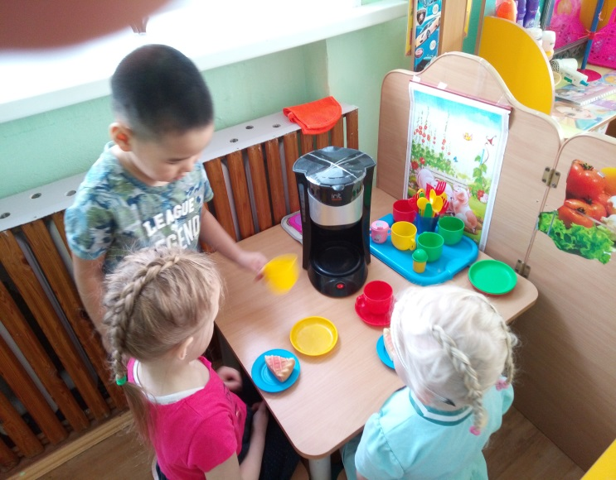 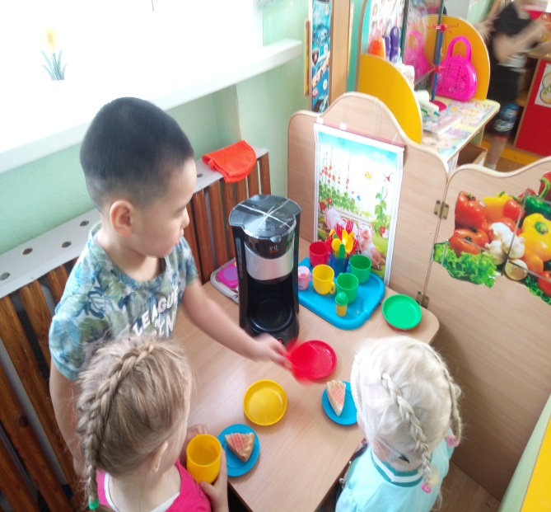

**Знакомство с литературой по проекту.**

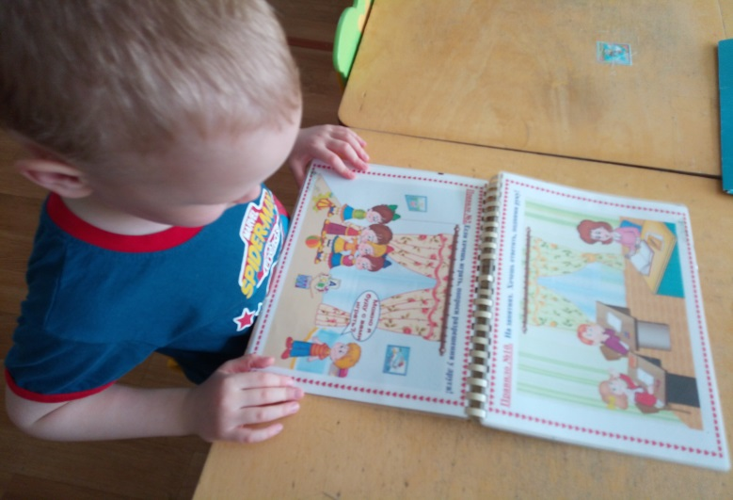 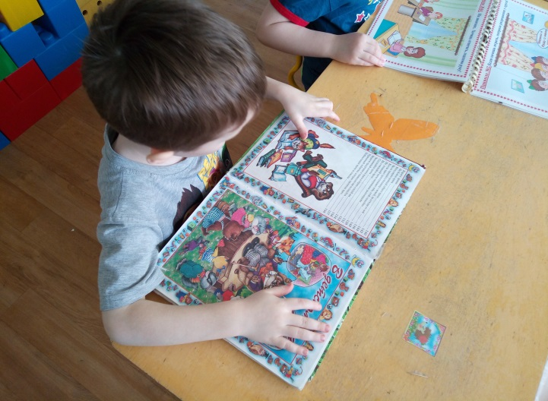

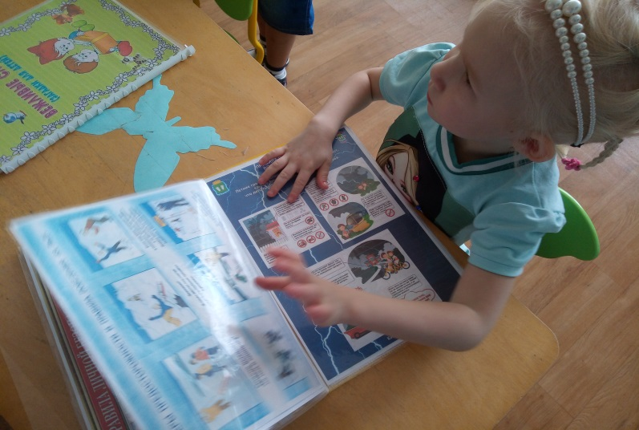 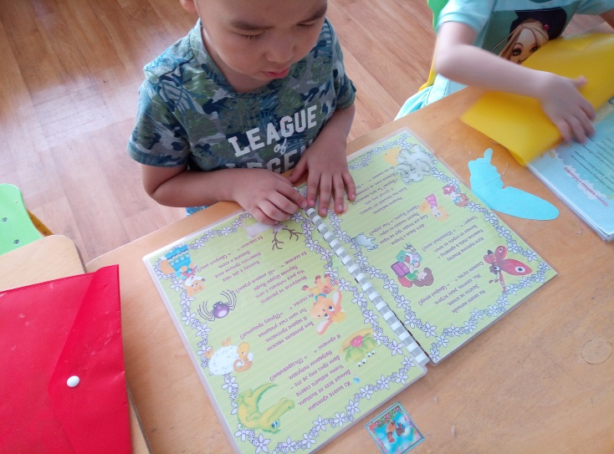

**Выставка в приёмнике литературы для родителей.**

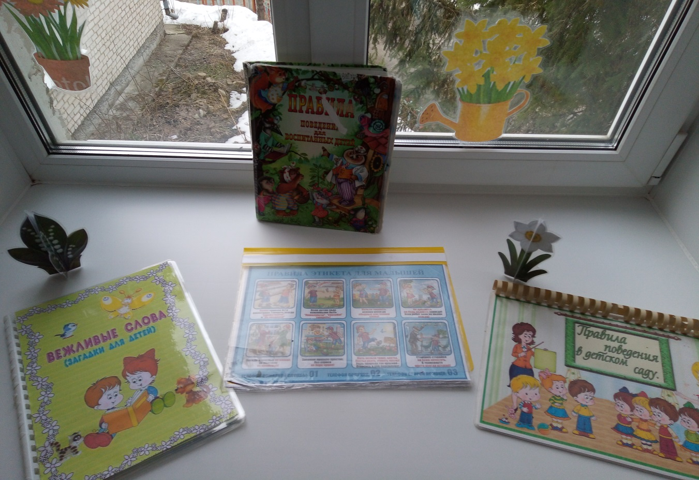

**Беседа «Вежливые уроки для детей».**

